בין אם אתם חדשים בתחום המטבעות הדיגיטליים ובין אם אתם בעלי ניסיון, ארנק החומרה [Ledger Nano X](https://www.cryptoman.co.il/product/ledger-nano-x/) יאפשר לכם לשמור על הכסף שלכם בצורה בטוחה ומוגנת. כדי להתחיל להשתמש בו, חשוב להבין את שלבי ההתקנה וההפעלה הנכונים – וזה בדיוק מה שמדריך זה נועד לעשות. כאן נעבור צעד-צעד על כל שלבי ההגדרה והשימוש בארנק, כדי שתוכלו לשמור על הנכסים הדיגיטליים שלכם בביטחון מלא וללא דאגות.

**תוכן עניינים**

1. **הנחיות בטיחות**
2. **מה כלול באריזה**
3. **הפעלה ראשונית**
   * **בדיקת הגדרות יצרן/בדיקת שלמות החומרה**
   * **התקנת** LedgerLive
   * **הגדרת ה-**Ledger Nano X
   * **יצירת גיבוי 24 מילים**
4. שחזר עם גיבוי 24 מילים שלך (אם קיים)
5. עדכון תוכנה של ה-Ledger Nano X
6. הגדרות מכשיר ה- Ledger Nano X
7. **תמיכה ופתרון בעיות**
8. **תפעול** Ledger Live- **הוספת חשבונות, שליחה וקבלת מטבעות**
9. Ledger Recover
10. ריכוז דגשים חשובים
    * + 1. הנחיות בטיחות

**חשוב מאוד!**

**הנחיות חשובות:**

* **רישום מילות הגיבוי**  
  במהלך אתחול הארנק, תידרשו לכתוב על דף נייר את מילות הגיבוי שלכם. מילות אלו מאפשרות שחזור מלא של תכולת הארנק במקרה של אובדן, ולכן מדובר במידע הרגיש ביותר. שמרו עליו היטב – הוא מיועד אך ורק לכם, ואין לחשוף אותו לאף אחד אחר.
* **הקדשת זמן לתהליך**  
  למרות שתהליך אתחול הארנק קצר יחסית, הקדישו לו לפחות שעה מראש. בצעו את כל השלבים ברוגע ובסבלנות, כדי לוודא שההגדרות מתבצעות כראוי.
* **ביצוע אתחול בפרטיות**  
  מומלץ לבצע את האתחול בבית או במקום פרטי, הרחק מעיני מצלמות ומאנשים אחרים. שמרו על הפרטיות שלכם בכל שלב בתהליך.
* **ביצוע האתחול לבד**  
  אם אתם מעדיפים להיעזר במישהו, הקפידו שהאדם לא נחשף למילות הגיבוי, סיסמאות או PIN CODE. היעזרו אך ורק במישהו עליו אתם סומכים באופן מוחלט.
* **הצטיידות מראש**  
  הכינו שתי מעטפות, עט ושדכן – אלו יסייעו לכם לשמור את מילות הגיבוי באופן מאובטח.

1. 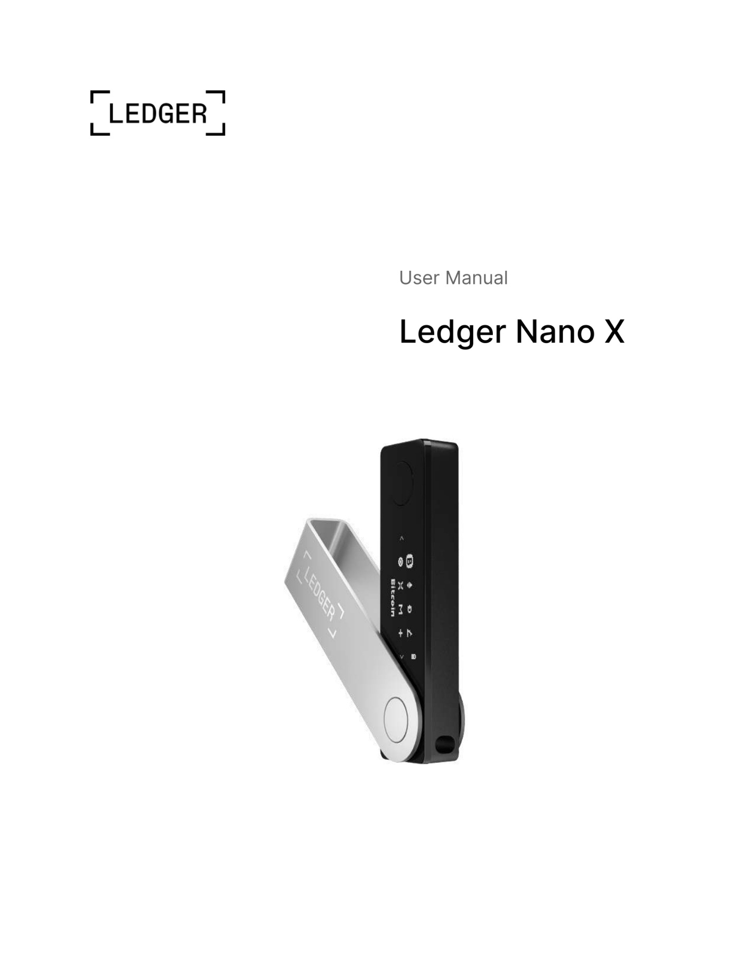מה כלול באריזה **Ledger Nano X**

**קופסת** LedgerNano X **צריכה לכלול:**

* ארנק חומרה Ledger Nano X
* **כבל אחד** USB **ל**USB-C
* **3 גיליונות שחזור ריקים במעטפה**
* **מדריך להתחלה מהירה**
* **שימוש, טיפול והצהרה רגולטורית**
* **רצועה מחזיק מפתחות**

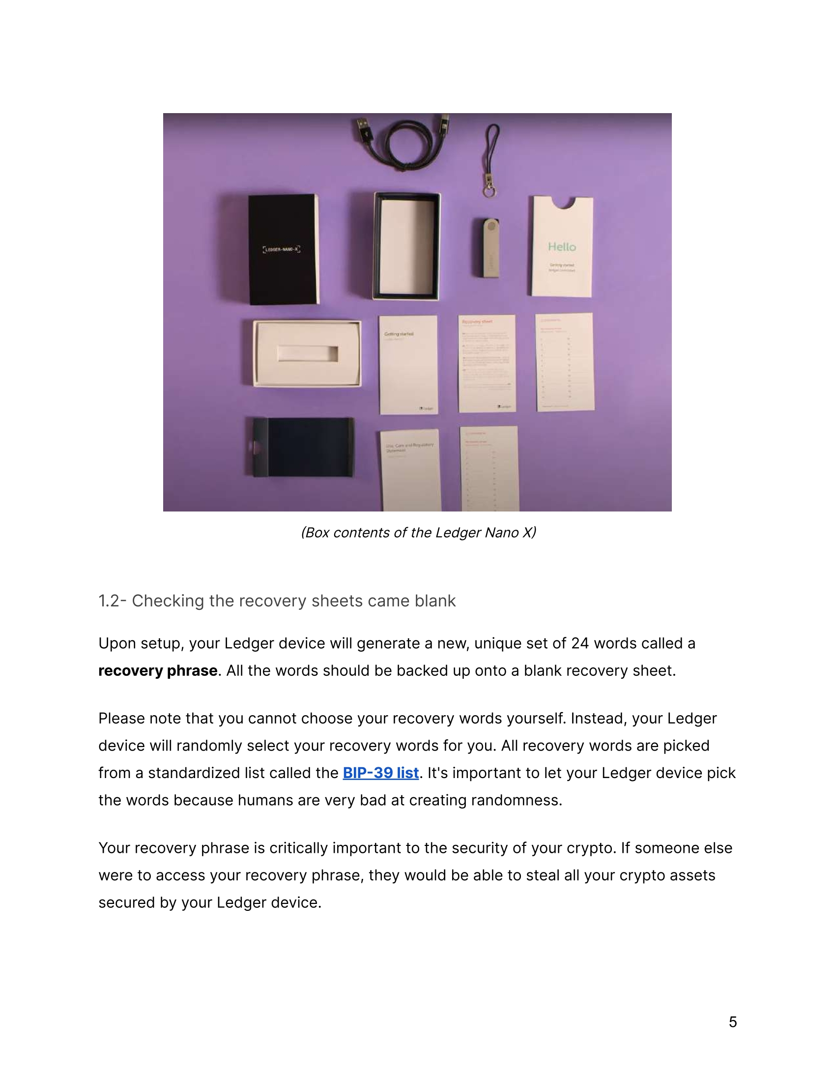**הוראות שימוש כלליות:**

* **לחיצה ימינה = דפדוף ימינה**
* **לחיצה שמאלה = דפדוף שמאלה**
* **לחיצה על שני הכפתורים = אישור**
* **לחיצה ארוכה על שני הכפתורים = מסך ההגדרות**
* **וי = אישור**

1. הפעלה ראשונית

**בדיקת הגדרות יצרן (Factory Settings)**

* ודאו שהמכשיר של Ledger לא הוגדר מראש עם קוד PIN שלא בחרתם בעצמכם. המכשיר צריך להציג את ההודעה הבאה: "ברוכים הבאים ל-Ledger Nano X. לחצו על הכפתור הימני כדי להמשיך." כאשר אתם מפעילים אותו בפעם הראשונה.
* חברת Ledger אף פעם לא מספקת קוד PIN בשום צורה, דרך או אופן. תמיד בחרו את קוד ה-PIN בעצמכם.
* אם ניתן לכם קוד PIN או שהמכשיר דורש קוד PIN שלא בחרתם בעצמכם: אין להשתמש במכשיר מפני שזה לא בטוח. אנא צרו קשר עם תמיכת Cryptoman לקבלת סיוע.

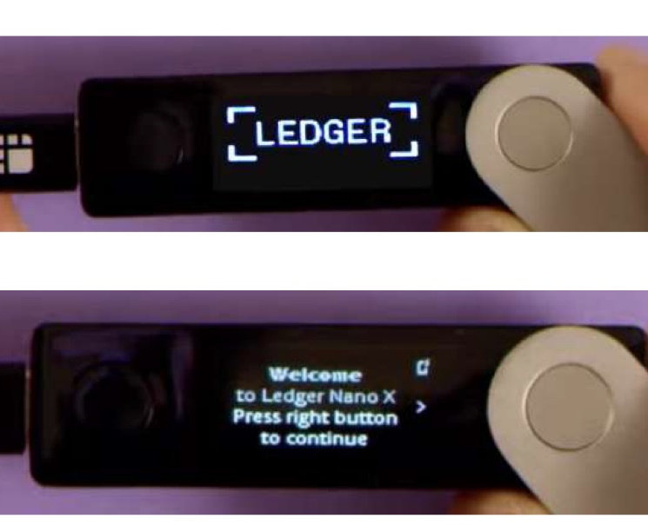

**בדיקת שלמות החומרה (Genuine Check)**

* כל מכשירי Ledger עוברים בדיקת אמיתות במהלך תהליך ההצטרפות ולאחר מכן בכל פעם שהם מתחברים ל-Manager ב-Ledger Live. מכשירי Ledger אמיתיים מחזיקים מפתח סודי שמוגדר במהלך הייצור. רק מכשיר Ledger אמיתי יכול להשתמש במפתח שלו כדי לספק את ההוכחה הקריפטוגרפית הדרושה לחיבור לשרת המאובטח של Ledger.

**הגדרת ה-Ledger Nano X**

כדי להתחיל, תוכלו להגדיר את ה-Ledger Nano X שלכם כמכשיר חדש או לשחזר את המכשיר מביטוי שחזור:

* **הגדרת ה-Nano X כמכשיר חדש**: ייצור מפתחות פרטיים חדשים כדי שתוכלו לנהל את נכסי הקריפטו שלכם. תצטרכו גם ליצור גיבוי בצורת 24 מילים, הגיבוי היחיד למפתחות הפרטיים שלכם.
* **שחזור המכשיר מגיבוי 24 מילים:** זה ישחזר את המפתחות הפרטיים המקושרים לביטוי שחזור קיים.

הגדרה כמכשיר חדש

**הגדירו את ה-**Ledger Nano X **שלכם כמכשיר חדש כדי להתחיל. המכשיר ייצור מפתחות פרטיים חדשים שיאפשרו גישה לנכסי הקריפטו שלכם. תצטרכו גם לרשום את ביטוי השחזור הייחודי שלכם, המורכב מ-24 מילים, הגיבוי היחיד למפתחות הפרטיים שלכם.**

* תנאים מקדימים:
* Ledger Nano X עם כבל ה-USB-C המסופק.
* מחשב עם לפחות Windows 10.
* טלפון חכם.
* **יישומון Ledger Live שהורד והותקן על המחשב או הסמארטפון שלכם.**

Ledger Live כולל הוראות הגדרה אינטראקטיביות. פשוט פתחו את האפליקציה כדי להתחיל.

* **בהתאם** **למכשיר** **שנבחר** **להתקנת** Ledger Live **בצע** **את** **הפעולות** **הבאות**:
* סמארטפון: הורד והתקן את Ledger Live Mobile מ-App Store/Google Play.
* מחשב: הורד את תוכנת Ledger Live מאתר הרשמי של חברת Ledger.

לחצו על הכפתור הימני כדי לנווט בין ההוראות שעל המסך.

לחצו על שני הכפתורים בו זמנית כדי לבחור באפשרות "הגדר כמכשיר חדש".



**בחר את ה PIN שלך**

* לחצו על שני הכפתורים כאשר "בחרו PIN בין 4 ל-8 ספרות" (Choose PIN with 4 to 8 digits) מוצג על המכשיר.



* לחצו על הכפתור הימני או השמאלי כדי לבחור את הספרה הראשונה של קוד ה-PIN שלכם.
* לחצו על שני הכפתורים כדי להכניס ספרה.
* חזרו על התהליך עד שתכניסו בין 4 ל-8 ספרות
* בחרו בסימן הווי (✓) ולחצו על שני הכפתורים כדי לאשר את קוד ה.PIN השתמשו בסמל מחיקה כדי למחוק ספרה.
* אשרו את קוד ה PIN על ידי הכנסתו שוב.

**רשום את גיבוי 24 מילים שלך**

* גיבוי השחזור המורכב מ-24 מילים יוצג כעת מילה אחר מילה על מסך ה-Ledger Nano X.
* גיבוי 24 מילים הוא הגיבוי היחיד למפתחות הפרטיים שלכם. הוא יוצג רק פעם אחת (ניתן לגשת אליו לאחר השלמת התהליך, בהגדרות המכשיר).



קחו דף שחזור ריק שסופק בתוך הקופסה.

* לחצו על שני הכפתורים כאשר "רשמו את ביטוי השחזור שלכם" מופיע.
* לחצו על הכפתור הימני כדי לנווט בין ההוראות שעל המסך.
* לאחר מכן לחצו על שני הכפתורים כדי להמשיך.
* רשמו את המילה הראשונה בדף השחזור.
* ודאו שהעתקתם אותה נכון במקום מספר 1.
* חזרו על התהליך עד למילה ה-24.

המכשיר שלכם יציג "ביטוי השחזור שלכם הוגדר. שמרו אותו במקום מאובטח".

* לחצו על הכפתור הימני כדי לנווט בין ההוראות שעל המסך.
* לאחר מכן לחצו על שני הכפתורים כדי להמשיך.
* המכשיר שלכם יציג "מעבד" ואז "המכשיר שלך מוכן" לאחר שתסיימו בהצלחה את תהליך ההגדרה.
* החזיקו שני הכפתורים למשך 3 שניות כדי לגשת למרכז הבקרה.

מרכז הבקרה הוא המקום שבו אתם יכולים לגשת לאפליקציות ולהגדרות במכשיר שלכם.

**טיפים שיעזרו לך לאבטח את גיבוי 24 מילים שלך**

* שמור את ביטוי השחזור הסודי שלך במצב לא מקוון. אל תיצור עותק דיגיטלי של הביטוי שלך. אל תצלם את זה.
* אל תשמור את זה במנהל סיסמאות.
* **Ledger לעולם לא יבקש ממך להזין את גיבוי המילים שלך באפליקציה לנייד/מחשב או אתר.**
* **אין להקליד את המילים בשום מקום. המקום היחיד להלקדה הוא על גבי המכשיר בלבד במידת הצורך. יש ליצור קשר עם תמיכה של קריפטומן עם יש ספק.**

**4. שחזר עם גיבוי 24 מילים שלך**

שחזרו מכשיר Ledger מגיבוי 24 מילים שלכם כדי לשחזר, להחליף או לגבות את ארנק ה-Ledger החומרתי שלכם. מכשיר ה-Ledger ישחזר את מפתחות הפרטיים שנשמרו על ידי ביטוי השחזור הסודי שלכם.

* **תנאים מקדימים:**
* גיבוי 24 מילים לשחזור. גיבויים BIP39/BIP44 נתמכים.
* יישומון Ledger Live שהורד והותקן על המחשב שלכם.

לחצו על הכפתור הסמוך לחיבור ה-USB עד שהלוגו של Ledger מופיע כדי להדליק את המכשיר. הערה: אם תמשיכו ללחוץ על הכפתור, תגיעו לתפריט ה-Bootloader. תצטרכו לכבות את המכשיר ולהפעיל אותו מחדש.

קראו את ההוראות שעל המסך. לחצו על הכפתור הימני כדי להמשיך או על הכפתור השמאלי כדי לחזור.

לחצו על שני הכפתורים בו זמנית כאשר "שחזור מביטוי שחזור" (Restore from recovery phrase) מוצג.

**בחר את ה PIN שלך**

* לחצו על שני הכפתורים כאשר "בחרו PIN בין 4 ל-8 ספרות" (Choose PIN with 4 to 8 digits) מוצג על המכשיר.
* לחצו על הכפתור הימני או השמאלי כדי לבחור את הספרה הראשונה של קוד ה-PIN שלכם.
* לחצו על שני הכפתורים כדי להכניס ספרה.
* חזרו על התהליך עד שתכניסו בין 4 ל-8 ספרות
* בחרו בסימן הווי (✓) ולחצו על שני הכפתורים כדי לאשר את קוד ה.PIN השתמשו בסמל מחיקה כדי למחוק ספרה.
* אשרו את קוד ה PIN על ידי הכנסתו שוב.

**הכנסת גיבוי 24 מילים שלכם**

בחרו את אורך גיבוי המילים שלכם (12, 18, או 24 מילים). לחצו על שני הכפתורים לאישור. ודאו שהאורך הנכון של גיבוי המילים נבחר. תמיד הכניסו את כל המילים של גיבוי המילים.

* הכניסו את האותיות הראשונות של מילה #1 על ידי בחירתן עם הכפתור הימני או השמאלי. לחצו על שני הכפתורים לאישור כל אות.
* בחרו את מילה #1 מהמילים המוצעות. לחצו על שני הכפתורים לאישור המילה.
* חזרו על התהליך עד למילה האחרונה של גיבוי המילים.

המכשיר מוכן יוצג כאשר תסיימו בהצלחה את תהליך ההגדרה.

לחצו על שני הכפתורים למשך 3 שניות כדי לפתוח את מרכז הבקרה.

**5. עדכון תוכנה של ה-Ledger Nano X**

עדכנו את ה-Ledger Nano X שלכם כדי ליהנות מרמת האבטחה המיטבית וחוויית המשתמש שהמוצרים שלנו מציעים. עדכון המכשיר אינו משפיע על נכסי הקריפטו שלכם או על התפקוד של המכשיר.

* **תנאים מוקדמים:**
* עדכנו את Ledger Live דרך הבאנר של ההתראות או הורידו את הגרסה האחרונה. אפליקציית הטלפון הנייד לא תומכת בעדכוני תוכנה.

**הוראות**

* התחלו את Ledger Live ועברו ל-My Ledger.
  + לחצו על "My Ledger" בתפריט הראשי.
  + חברו ופתחו את המכשיר שלכם.
  + אם נשאלתם, אפשרו את My Ledger במכשיר.
* **התחילו את עדכון התוכנה.**
  + לחצו על "Update firmware" בבאנר ההתראה הכתום. אם אתם לא רואים את הבאנר, אנא נסו שוב מאוחר יותר כיוון שהשחרור מתבצע בהדרגה.
  + קראו בעיון את כל ההוראות בחלון שמופיע.
  + אם ביטוי השחזור שלכם רשום ונגיש, סמנו את תיבת הסימון בתחתית ולחצו על "Continue". תהליך העדכון בדרך כלל אינו דורש את ביטוי השחזור, אך עליכם להחזיק אותו זמין כמשק כנגד.

העדכון יורד בעוד שהמכשיר שלכם מציג "מעבד" (Processing).



המכשיר שלכם יציג לאחר מכן "עדכון תוכנה חדש" (New firmware) ומספר הגרסה.

* לחצו על הכפתור הימני כדי לבחור "אשר עדכון" (Confirm update). לחצו על שני הכפתורים כדי לאשר.
* הכניסו את קוד ה-PIN שלכם כדי לאשר. המכשיר שלכם יתחיל מחדש ויתקין את העדכון.

אם ביטלתם את העדכון, אנא טענו מחדש את My Ledger כדי להתקין מחדש את האפליקציות.

* תהליך העדכון ימשיך באופן אוטומטי.
  + ה-Ledger Nano X שלכם יציג "מעבד" (Processing).
  + לעולם אל תנתקו את המכשיר בשלב זה.



המכשיר שלכם עודכן בהצלחה כאשר Ledger Live מציג "עדכון תוכנה עודכן" (Firmware updated) וה-Ledger Nano X שלכם מבקש את קוד ה-PIN שלכם.

השלמתם את תהליך העדכון!

עדכנתם בהצלחה את עדכון התוכנה של ה-Ledger Nano X שלכם. Ledger Live יתקין מחדש באופן אוטומטי את האפליקציות במכשיר שלכם לאחר שהכנסתם את קוד ה-PIN שלכם.

אם בחרתם ידנית שם למכשיר, השם הזה לא יישמר לאחר עדכון הפירמואר. השם יחזור לשם המפעל: Nano X ****.

**6.** **הגדרות מכשיר ה-Ledger Nano X**

**הגדר את Ledger Nano X עם יישום Ledger Live באמצעות Bluetooth**

* הגדר חיבור Bluetooth מוצפן בין התקן Ledger Nano X שלך לבין Ledger Live בסמארטפון שלך כדי לנהל את נכסי הקריפטו שלך בדרכים. באופן חלופי, ניתן לכבות את ה-Bluetooth כדי להתחבר באמצעות USB בלבד. כאשר אתה מגדיר חיבור Bluetooth ודא שלא פתחת שום יישום מטבע/ננו והישאר במסך הבית של ההתקן.

תוודא שה-Bluetooth מופעל במכשיר הסמארטפון שלך וב-Ledger Nano X שלך.

ה-Ledger Nano X שלך צריך להיות על ה-Dashboard, מסך הבית הראשי שלו.

* **משתמשי** **Android**: ודא שהשירותים של מיקום מופעלים בהגדרות הטלפון שלך עבורLedger Live Ledger Live מעולם לא משתמש במידע המיקום שלך, זהו דרישה ל-Bluetooth באנדרואיד.

* התחל את התהליך ב-Ledger Live באפליקציה.
* ה-Ledger Nano X צריך להיות על ה-Dashboard.
* לחץ על ה-Ledger Nano X ברגע שהוא זמין ב-Ledger Live באפליקציה. ייתכן שייקח כמה רגעים עד שקוד חיבור יופיע על שני ההתקנים.
* אם הקודים זהים, אשר את החיבור באפליקציה.
* לחץ על שני הכפתורים ב-Ledger Nano X כדי לאשר את החיבור.
* לחץ שוב על שני הכפתורים כדי לאפשר ל-My Ledger לגשת להתקן שלך.
* החיבור הושלם לאחר שהאותנטיות של ה-Ledger Nano X שלך נבדקה על ידי שרת הביטחון של Ledger.

החיבור נשמר בהגדרות הBluetooth של הסמארטפון שלך. הקוד לחיבור לא יידרש שוב עד שתשכח את ההתקן מהגדרות ה-Bluetooth בסמארטפון שלך.

**גישה למרכז הבקרה**

גש למכשיר ה-Ledger Nano X שלך למרכז הבקרה כדי לנעול ולגשת להגדרות המכשיר.

**הוראות**

* החזק שני הכפתורים למשך 3 שניות בכל זמן כדי לפתוח את מרכז הבקרה.
* נווט במרכז הבקרה על ידי לחיצה על אחד הכפתורים השמאלי או הימני.
* אשר בחירה על ידי לחיצה על שני הכפתורים.
  + **הגדרות**: לחץ על שני הכפתורים כדי להיכנס להגדרות.
  + **נעילת המכשיר:** לחץ על שני הכפתורים כדי להציג את חוסם המסך. נדרש קוד PIN לפתיחה.
  + **סוללה**: רמת המטען הנוכחית.
  + **שם המכשיר**: התאם את שם המכשיר.
  + **Bluetooth**: מציג את שם המכשיר כאשר Bluetooth מופעל. לחץ על שני הכפתורים כדי לכבות או להפעיל את חיבור הBluetooth.
  + **כיבוי**: לחץ על שני הכפתורים כדי לכבות את המכשיר.
  + **סגירה**: חזור לפעילות הקודמת.

**איפוס להגדרות מפעל**

* איפוס המכשיר להגדרות מפעל מוחק את כל המפתחות הפרטיים, היישומים וההגדרות מהמכשיר Ledger Nano X שלך. ניתן לאפס כדי להגדיר אותו כמכשיר חדש, לשחזר ביטוי גיבוי אחר, או להעביר את המכשיר בבטחה למישהו אחר.
* איפוס המכשיר יכול להיות מאופס או מהתפריט ההגדרות שלו או על ידי הכנסת שלוש קודי PIN שגויים בעת פתיחתו.
  + פתח את ה-Ledger Nano X על ידי הכנסת קוד ה-PIN שלך.
  + החזק שני הכפתורים למשך שלוש שניות כדי לפתוח את מרכז הבקרה.
  + עבור להגדרות ולחץ על שני הכפתורים כדי לאשר.
  + בחר ביטחון ולחץ על שני הכפתורים כדי לאשר.
  + בחר איפוס מכשיר ולחץ על שני הכפתורים.
  + קרא את האזהרה והמשך בלחיצה על הכפתור הימני.
  + לחץ על שני הכפתורים כדי לאפס את המכשיר.
  + הכנס את קוד ה-PIN שלך כדי לאשר. **המכשיר יאופס**.

**7. תמיכה ופתרון בעיות**

**שכחתי את סיסמת הנעילה**אם שכחתם את סיסמת ה-PIN Code שלכם, תחילה בדקו את מעטפות הגיבוי שכתבתם. אם לא מצאתם את הסיסמה בהן, לא תוכל לפתוח את הארנק עד שתבצעו איפוס ושחזור בעזרת מילות הגיבוי שכתבתם. חשוב לבצע את כל התהליך במקום פרטי, מבלי שיבחינו בכם או יפריעו לכם.

**איפוס הארנק**

איפוס המכשיר מבוצע כאשר אתם שוכחים את הסיסמה או רוצים להתחיל את תהליך ההגדרה מחדש. לאחר שלושה ניסיונות שגויים, המכשיר "מוחק" את כל המידע ומחזיר את הארנק למצב הראשוני. אחרי האיפוס, גשו למסך "Restore with recovery phrase" לשחזור המידע או עקבו אחר ההוראות במדריך זה להגדרת המכשיר לפי משפט שחזור סודי.

**שחזור הארנק**

כדי לשחזר את המידע שלכם, תצטרכו להזין מחדש את ה-PIN Code שנבחר, ולאחר מכן להזין את 24 מילות הגיבוי במדויק כפי שהן הוצגו. תהליך זה ידרוש מכם לבחור כל מילה מתוך רשימה של אפשרויות לפי סדר המילים המקורי. עליכם להיות מאוד זהירים ולוודא שהמילים נכונות ומסודרות כפי שהן היו בהתחלה, אם תטעו בשלב כלשהו, תוכלו לחזור אחורה ולתקן.

**המכשיר לא נדלק**

אם המכשיר לא נדלק, ראשית בדוק שהמכשיר נטען במלואו ושהוא מחובר לשקע USB פעיל. אם הבעיה נמשכת, כדאי לנסות להשתמש בכבל USB אחר או בשקע חשמל אחר. ייתכן גם שיש בעיה בכבל או במחשב עצמו.

**בעיות חיבור עם המחשב**

במידה והמכשיר לא מזוהה על ידי Ledger Live, יש לוודא כי תוכנת Ledger Live מעודכנת לגרסה האחרונה. מומלץ לאתחל את המחשב ואת התוכנה ולוודא שהחיבור יציב.

**עדכון גרסה לא מצליח**

אם עדכון גרסה נכשל, ייתכן ויש בעיה בחיבור או בחשמל. יש לאתחל את המכשיר ולהפעיל את התהליך מחדש, תוך הקפדה על חיבור יציב ורציף.

**8. תפעול Ledger Live**

נבחר את המכשיר שלנו Ledger Nano X.

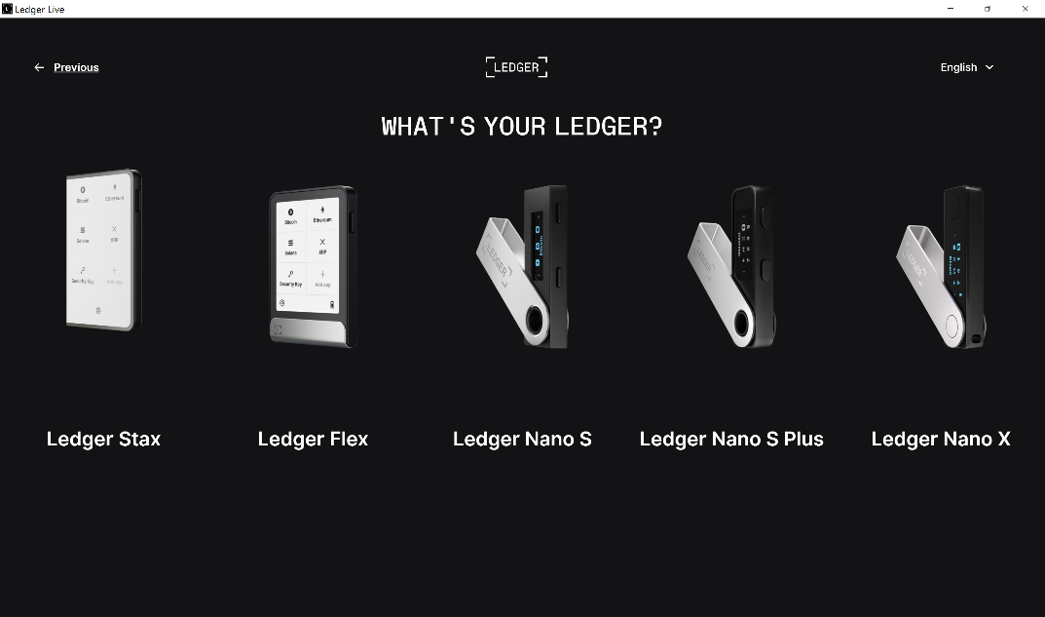

נחבר את המכשיר בעזרת הכבל למחשב ונסיים את הגדרת המכשיר עד להגעה למסך הראשי.

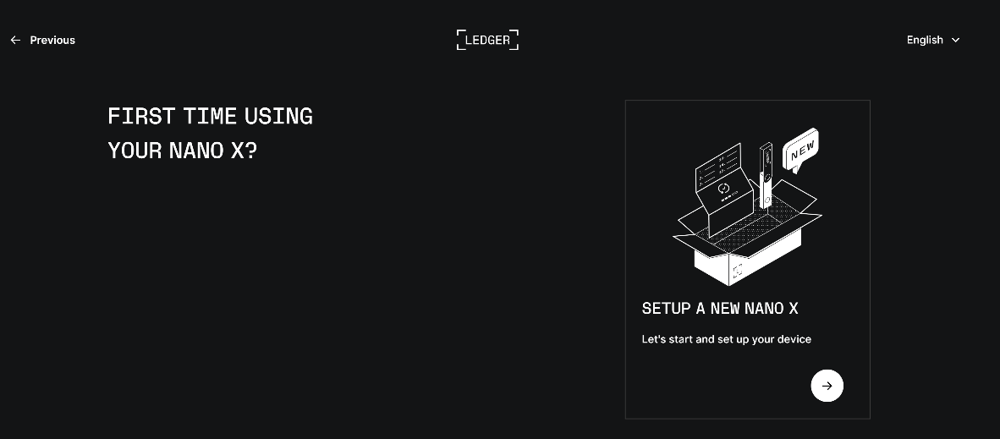

לאחר ביצוע השלבים להגדרת המכשיר תבוצע בדיקת שלמות החומרה (Genuine Check).

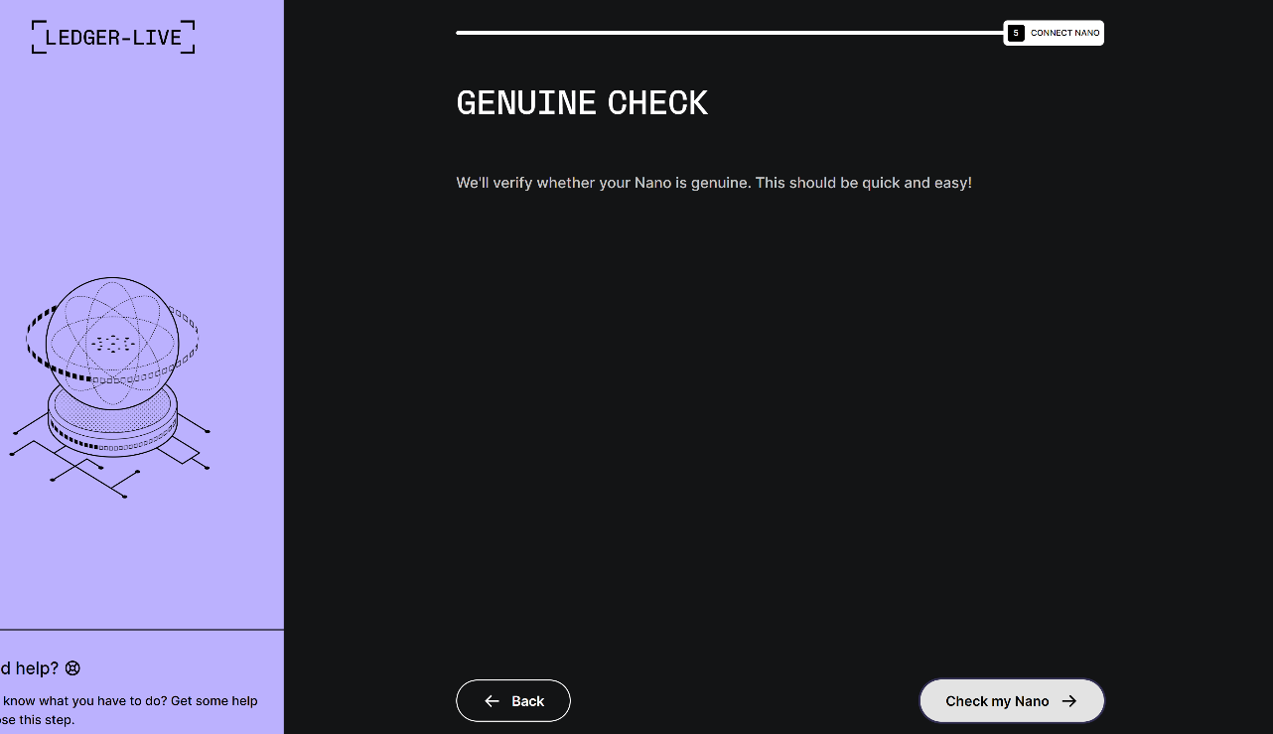

הגעת למסך הראשי -

בצד השמאלי של המסך מופיע סרגל התפריט. באמצעותו ננווט בתוכנה.

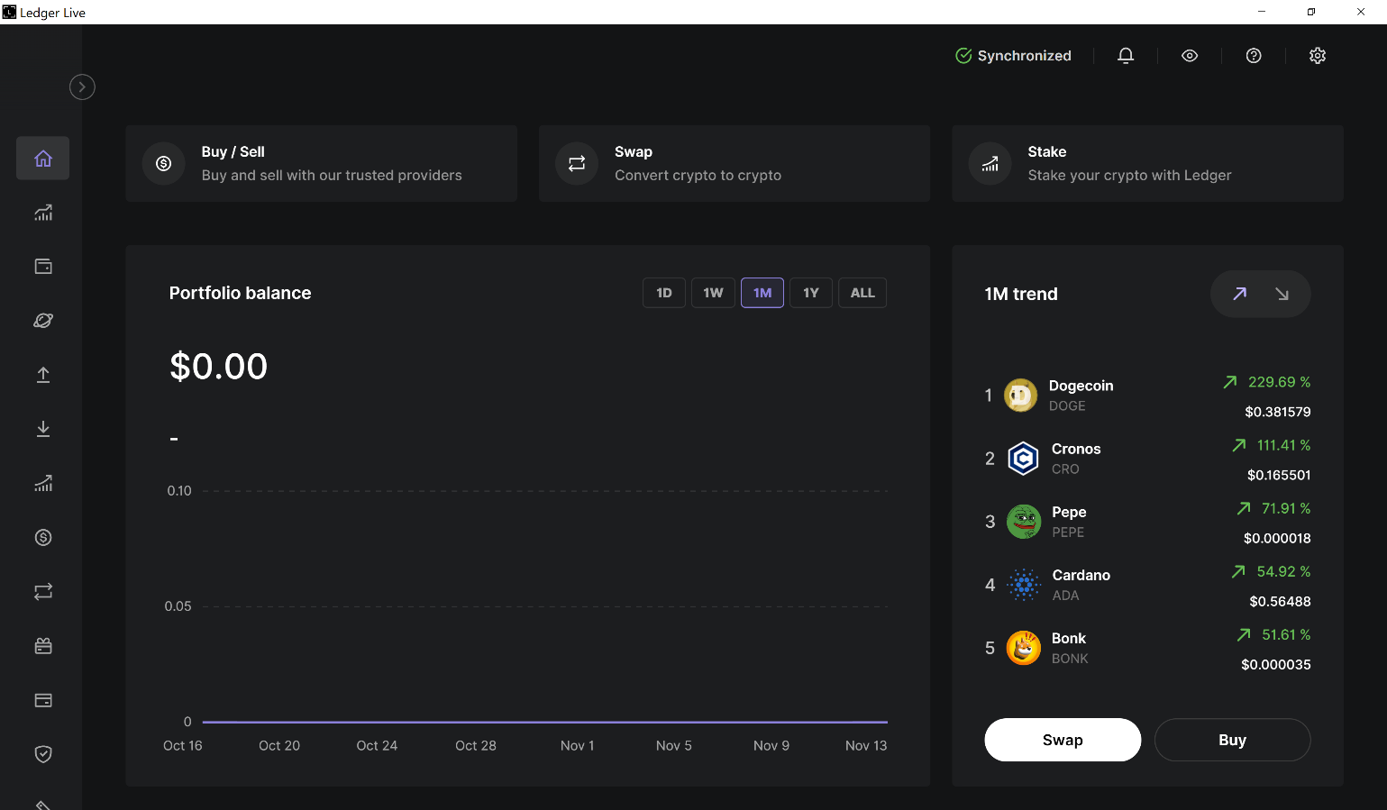

**.**

**כדי להוסיף חשבונות/מטבעות למכשירי** Ledger **עלינו לבצע את הצעדים הבאים בצורה מסודרת וברורה. התהליך כולל הכנת המכשיר להחזיק את המטבעות הרצויים ופתיחת חשבון במחשב עבור כל אחד מהם.**

**הוספת חשבונות חדשים:**

1. בתוך תוכנת Ledger Live, גש ללשונית "Accounts" (חשבונות).
2. לחץ על כפתור ה-"Add Account" (הוסף חשבון).
3. בחר את המטבע שברצונך להוסיף (למשל, ביטקוין או את'ריום).

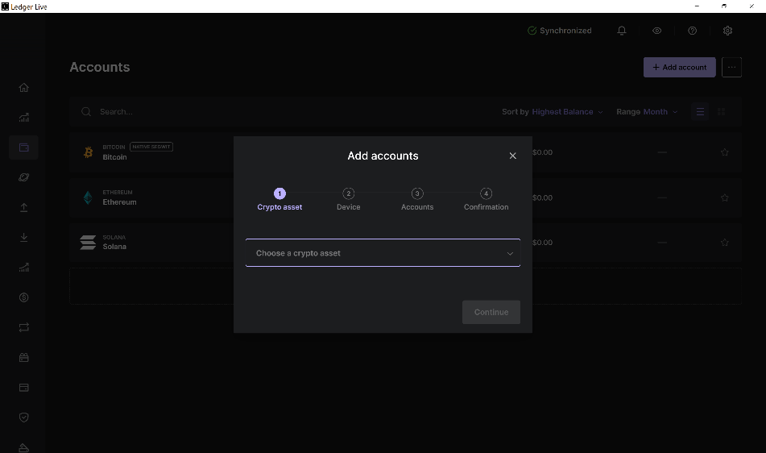

1. לאחר מכן, בחר את המכשיר (Ledger) שאתה מחובר אליו, ותהליך ההוספה יתחיל.
   * הכנת המכשיר למטבע:
2. בעת הוספת המטבע, המכשיר יבקש ממך לאשר את פעולת הוספת המטבע.
3. ודא שאתה מאשר את הפעולה ישירות מהמכשיר שלך. זהו שלב חשוב על מנת לוודא שהמכשיר מזהה את המטבע ומכין אותו כראוי לשימוש.
4. **בסיום ההתקנה החשבונות יהיו זמינים לקבל מטבעות ראשונים.**

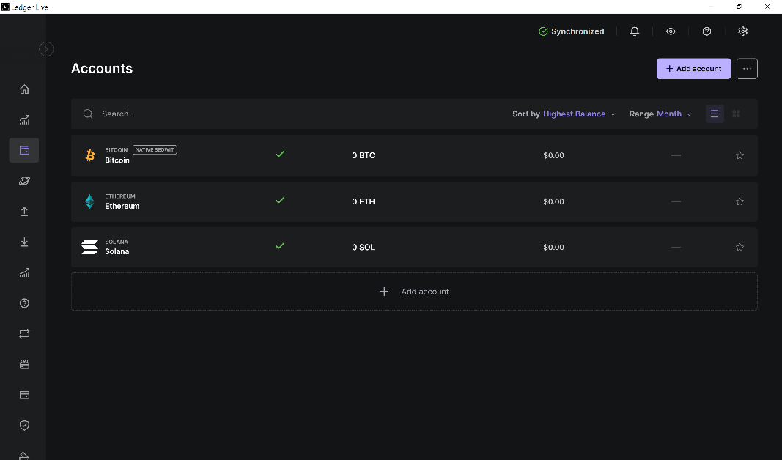

**קבלת מטבעות:**

ניתן לקבל נכסי קריפטו בחשבונות שמנוהלים על ידי מכשיר ה Ledgerשלך על ידי יצירת כתובת קבלה באפליקציית .Ledger Live.

1. לחץ על "קבלה" (Receive) בתפריט שבצד שמאל.
2. הקלד או השתמש בתפריט הנפתח כדי לבחור את החשבון לזיכוי.
3. לחץ על "המשך " (Continue).
4. חבר ופתח את מכשיר הLedger שלך. פתח את אפליקציית הנכס הקריפטוגרפי בהתאם להוראות ולחץ על "המשך " (Continue).
5. קרא את ההוראות על המסך ולחץ על "אמת" (Verify) כדי להציג כתובת במכשיר שלך.
6. ודא שהכתובת המוצגת על המסך שלך תואמת לכתובת המוצגת ב.Ledger Live

**הערה**: למען אבטחה מיטבית, יש להעתיק ולשלוח את הכתובת לשולח העסקה. לאחר מכן, יש לאמת מול השולח שהכתובת שקיבל תואמת לכתובת המוצגת במכשיר שלך.

7. אשר את הכתובת במכשיר שלך אם היא תואמת. חלון הקבלה לא ייסגר עד שהכתובת תאושר או תידחה במכשיר.

8. העתק את הכתובת כדי לשתף אותה עם שולח העסקה. בדוק בזהירות שהכתובת לא משתנה לאחר שהעתקת והדבקת אותה. מומלץ ללחוץ על "אימות מחדש" (Re-verify) לאחר שהזנת את הכתובת במקום אחר, כדי לוודא אותה שוב מול הארנק החומרי שלך.

**שליחת מטבעות:**

ניתן לשלוח נכסי קריפטו מהחשבונות שלך באפליקציית Ledger Live לכתובת הנמען. השתמש במכשיר ה-Ledger שלך כדי לאמת ולאשר את העסקה.

1. לחץ על כפתור "שלח" (Send) בפאנל השמאלי או בחלק העליון של עמוד החשבון.
2. הקלד או השתמש בתפריט הנפתח כדי לבחור את החשבון לחיוב.
3. הזן את כתובת הנמען. למען אבטחה מיטבית, ודא תמיד לבדוק פעמיים כתובות שאתה מעתיק ומדביק. לחץ על "המשך" (Continue).
4. הזן את הסכום לשליחה או את הערך המקביל שלו. ניתן גם ללחוץ על "שלח הכל" (Send Max) כדי לרוקן את החשבון.
5. בחר את עמלות הרשת (Network fees) מהתפריט הנפתח ולחץ על "המשך" (Continue). עמלה גבוהה יותר תוביל לעיבוד מהיר יותר של העסקה.
6. בדוק את סיכום העסקה לפני שתלחץ על "המשך" (Continue).

**אימות וחתימה על עסקה**

1. חבר ופתח את מכשיר ה-Ledger שלך.
2. פתח את האפליקציה בהתאם להוראות ולחץ על "המשך" (Continue).
3. בדוק בקפדנות את כל פרטי העסקה במכשיר שלך על ידי לחיצה על הכפתור הימני או השמאלי כדי לצפות בכל הפרטים.
4. לחץ על שני הכפתורים יחד כדי "לאשר ולשלוח" (Accept and send) את העסקה אם הכל נכון. העסקה תחתם ותישלח לרשת לאישור. בחר "דחה" (Reject) כדי לבטל את העסקה.
5. על ידי לחיצה על "צפה בפרטים" (View details), תוכל לעקוב אחר העסקה עד שהיא תאושר.

**ניתוק בטוח:**

ניתן לנתק בבטחה את הארנק החומרי שלך לאחר שאישרת כתובת או עסקה.  
נכסי הקריפטו מועברים ברשת הבלוקצ'יין שלהם לכתובת שנוצרה על ידי המכשיר שלך, ולא נשלח דבר פיזית אל המכשיר עצמו.

**9. Ledger Recover – מומלץ לדלג (שירות בתשלום נוסף).**

הוא שירות נוסף בתשלום שמוצע למשתמשי ארנקי Ledger המיועד לסייע בשחזור המפתחות הפרטיים במקרה של אובדן.  
השירות, שכרוך בעלות חודשית, מאפשר לגבות ולשחזר את הגישה לארנק בצורה מאובטחת, אך הוא *אינו חובה* וניתן לבחור לדלג עליו במהלך הגדרת הארנק או השימוש בו.  
חשוב לציין שהשירות נועד להציע שכבת הגנה נוספת למשתמשים שמעדיפים פתרון מובנה לשחזור, אך אינו משפיע על התפקוד הרגיל של הארנק.

**10. ריכוז דגשים חשובים**

**בחירת PIN קוד**  
בשלב הראשון, בחרו קוד PIN בן 6-8 ספרות, שישמש כסיסמת נעילה. הקוד הכרחי לאבטחת הארנק וימנע גישה לא מורשית לנכסים במקרה של אובדן. מומלץ להימנע מקודים קלים לניחוש כמו 0000 או 1234. שלושה ניסיונות שגויים רצופים ימחקו את תוכן הארנק להגנה מרבית.

**רישום מילות הגיבוי**  
הארנק יפיק 24 מילות גיבוי, המשמשות לשחזור מלא במקרה של אובדן המכשיר. רשמו את המילים בסדר המדויק על דף נייר והימנעו מלצלם או להקליד אותן. שמרו את מילות הגיבוי בעותקים כפולים במעטפות מאובטחות, בנפרד מהמכשיר.

דגשים חשובים לרישום מילות הגיבוי:

* אל תצלמו או תקראו את המילים בקול רם.
* כתבו את המילים על נייר בלבד, לא על מכשירים דיגיטליים.
* אל תמסרו את המילים לאף אדם, נותן שירות, או אתר אינטרנט.
* שמרו את מילות הגיבוי במקום מאובטח ומבודד מהמכשיר.
* הקפידו על סדר המילים ומדויקות הכתיבה.
* הכינו שני עותקים ושמרו כל אחד בנפרד במעטפה מאובטחת.
* הגיבוי הוא קריטי – שימו לב ותשקלו את כל הצעדים בזהירות.

תמיד תזכרו, הגיבוי הוא הביטחון שלכם!